**DM** | Ch. des Cèdres 5

CH – 1004 Lausanne

+41 21 643 73 73

info@dmr.ch

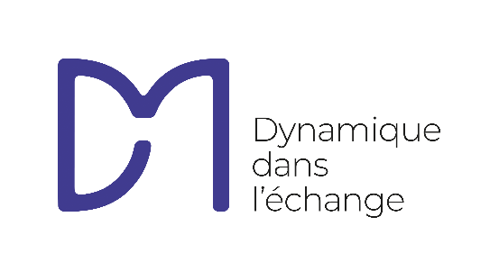**Annonce de collecte**

**CCP 10-700-2 | IBAN CH08 0900 0000 1000 0700 2**

**dmr.chh**

Au nom des Églises réformées romandes, en 2021 DM soutient la Cevaa à hauteur de CHF 337'600, dont le budget total est de CHF 2'107'000 [l’équivalent de € 1'964’434].

VOTRE DON CONTRIBUE A FINANCER

- 45 projets dans le monde, dont la Suisse

- 5 envoyé.e.s : au Cameroun, au Maroc, à l’île Maurice, à l’île de la Réunion et en Suisse

- 15 boursiers et boursières, dont 8 ont débuté en 2021, dans divers domaines (théologie, médecine, agriculture, science de l’éducation etc.)

Pour surmonter les effets de la crise, liés à la pandémie, nous devons nous serrer les coudes. Vous aussi, soutenez les projets des Églises en Suisse et à l’étranger.

Grâce à votre don, vous rendez possible l’entraide entre les Églises membres de la Cevaa pour mieux accomplir la « mission commune ».

Un grand merci pour votre contribution !